Práctica 6
Tema: Buscadores
Objetivo: En esta sesión el alumno conocerá los diferentes tipos de buscadores y realizará ejercicios para practicar el uso los buscadores de Internet.
Actividades
- Presionar Windows + r= www.google.com
- Dar clic izquierdo en el cuadro de búsqueda y escribir Perros salchicha.


- Dar clic en la caja de texto y escribir: Perros salchichas y clic en Buscar con Google


- Dar clic izquierdo en es.wikipedia.org/wiki/Dachshund y ve la información.
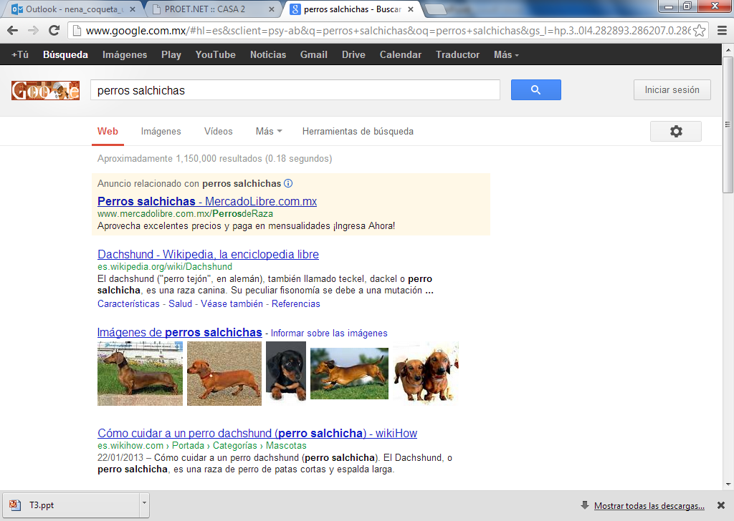
- Da clic izquierdo en el botón de regresar del navegador y seleccionar la opción imágenes.

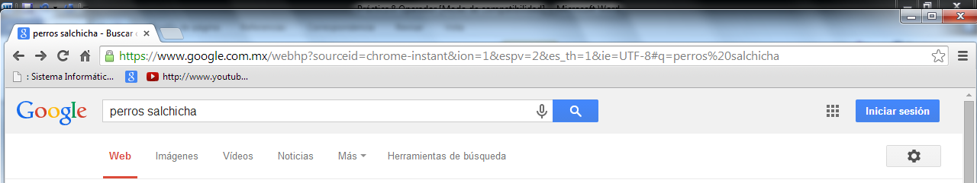

- Verifica la información.
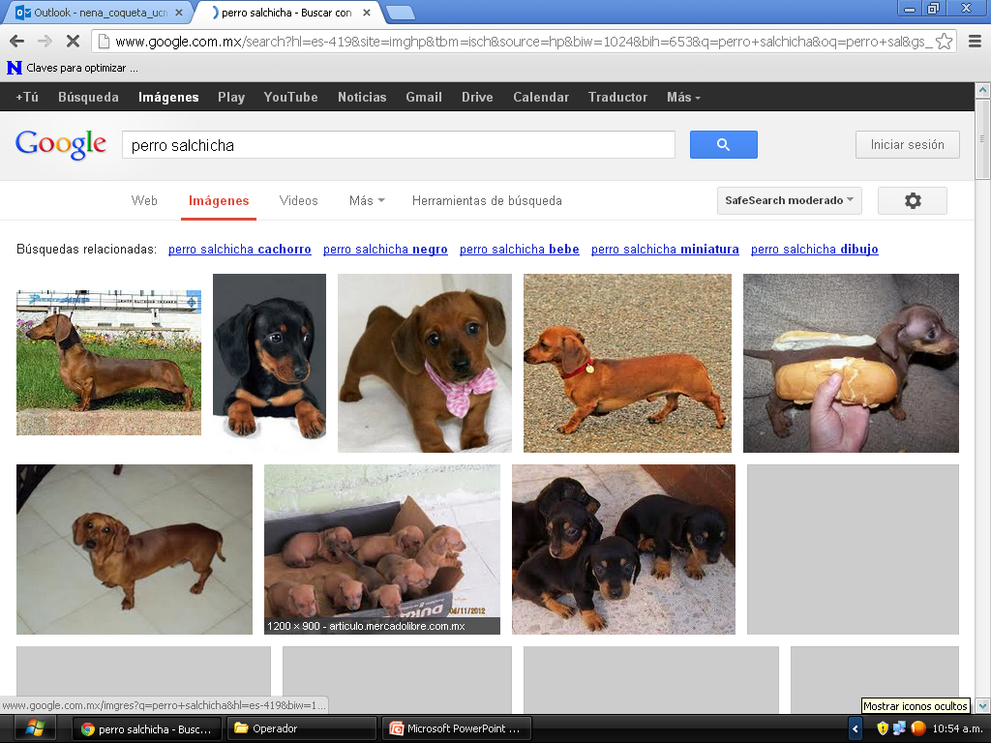

- Da clic en YouTube y ve un video referente al tema del cual se realizó la búsqueda.

- Realiza dos búsquedas de temas que sean de tu interés por: Búsqueda, Imagen y Youtube.

